PRÁCTICA 3: FUENTES Y ESPEJOS DE CORRIENTE

1. PRELABORATORIO:

1.1 Fuente con Diodo Zéner y BJT:

En esta parte de la práctica se pretende implementar una fuente de corriente utilizando un transistor BJT y un diodo Zéner correctamente polarizados mediante dos resistencias, la configuración escogida se muestra en la Figura 1.

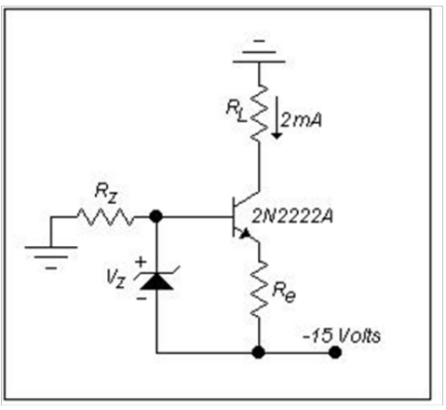
Figura 1. Fuente de Corriente con diodo Zéner.

El diodo Zéner que se va a utilizar es el 1N4733; según la hoja de datos, este dispositivo tiene un Vz = 5.1 V con una disipación de potencia de 1 W. Por otra parte, el transistor que se usará corresponde a un transistor BJT tipo NPN de referencia 2N222A, que tiene un ϐ medio de 153 medido.

Se escogerá entonces una corriente Iz= 15 mA de tal manera que no supere el 20% de la Iz máxima del diodo, para que la tensión sobre este permanezca constante.

Planteando la ley de tensiones de Kirchhoff para el camino entre y tierra, que contiene a y al diodo, se obtiene la ecuación (1)

De donde se obtiene el valor de Rz presentado en la ecuación (2)

Con base al seriado E24, se determina que el mejor valor para Rz será de 620; el calculo de la corriente producida por la resistencia se presenta en la ecuación (3).

Teniendo en cuenta el requerimiento de corriente de salida , el paso a seguir es calcular la resistencia de emisor mediante el planteamiento de la ley de tensiones de kirchhoff para el lazo cerrado de la base y el emisor del transistor, se obtiene la ecuación (4).

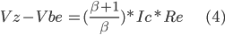

De donde se deduce el valor necesario para , que se presenta en la ecuación (5).

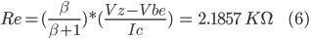

Normalizando también esta resistencia, el valor más cercano del seriado E24 corresponde a ; este nuevo valor de Re, lleva a un nuevo valor para , que se muestra en la ecuación (7).

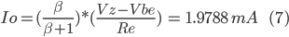

De acuerdo a esto, el porcentaje de error esperado para la corriente de salida es 1.06%

Con el valor de Vce de saturación extraído de la hoja de datos del transistor, que corresponde a 0.3V, es posible hallar el valor de la resistencia máxima de carga que puede conectarse a la fuente de corriente, la ecuación (8) muestra la ley de tensiones para el lazo de salida cuando la tensión Vce es la mínima permitida antes de que el transistor entre en saturación.

De la ecuación (8) se obtiene que el valor máximo de resistencia de carga que soporta la fuente es:

1.2 Espejo de corriente simple con BJTs:

Ahora se busca diseñar y comprobar el funcionamiento de un espejo simple de corriente basado en transistores de unión bipolar, se utilizarán transistores fabricados en el mismo circuito integrado, en este caso el CA3046; esto permitirá contar con transistores que tengan características físicas y eléctricas prácticamente iguales.

El diagrama esquemático del espejo de corriente, junto con sus especificaciones de diseño, se muestra en la figura 2.

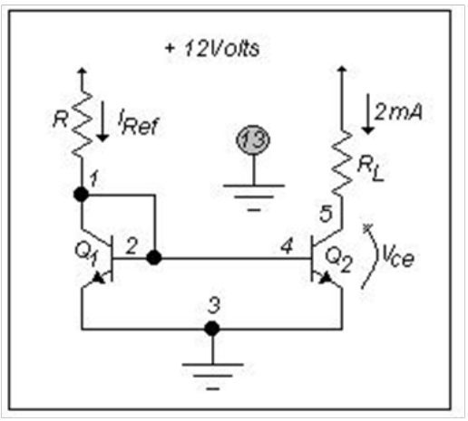
Figura 2. Espejo de Corriente Simple con BJTs
El valor de proporcionado por la hoja de datos del circuito integrado, es 100; con este dato, se halla el valor que debe tener la corriente de referencia como se muestra en la ecuación (9).

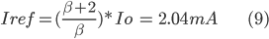

El valor de la resistencia de programación se obtiene mediante la relación de tensión y corriente que debe haber en esta, como se muestra en la ecuación (10).

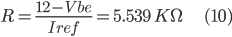

La resistencia normalizada es de , y el valor recalculado para la corriente de salida , se muestra en la ecuación (11)

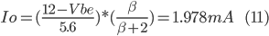

Este valor de esperado implica un error del 1.08% respecto a los propuestos.

El máximo valor de resistencia de carga que soporta la fuente, se determina con el valor de la tensión de saturación obtenida de la hoja de datos, para este caso es y realizando el mismo procedimiento que se llevo a cabo para la fuente de de corriente con diodo zéner,

1.3 Fuente de corriente con compensación de base

La figura 3 muestra la configuración de un espejo de corriente con compensación de base, el transistor adicional se utilizará también del integrado CA3046, de tal manera que el valor de para los tres transistores sea el mismo; y el valor de la corriente de referencia es el calculado mediante la ecuación (12).

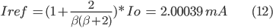

La resistencia de programación puede calcularse con la ecuación del lazo que va de tierra a Vcc pasando por del transistor Q1 y Q3, que es 0.7 V en ambos casos, en la ecuación (13) se observa la forma de determinar el valor de R.

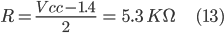

Normalizando con el seriado E24, el valor es , Recalculando como se muestra en la ecuación (14)

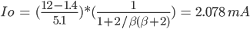

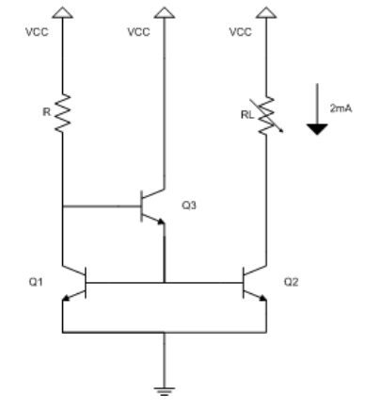
Figura 3. Espejo de corriente con compensación de base

PRÁCTICA

Fuente de corriente con diodo zéner

